UA-Langloch 100 x 40 x 2 5000 mm mit zweireihiger Lochung

Knauf Gips

Eigenschaften

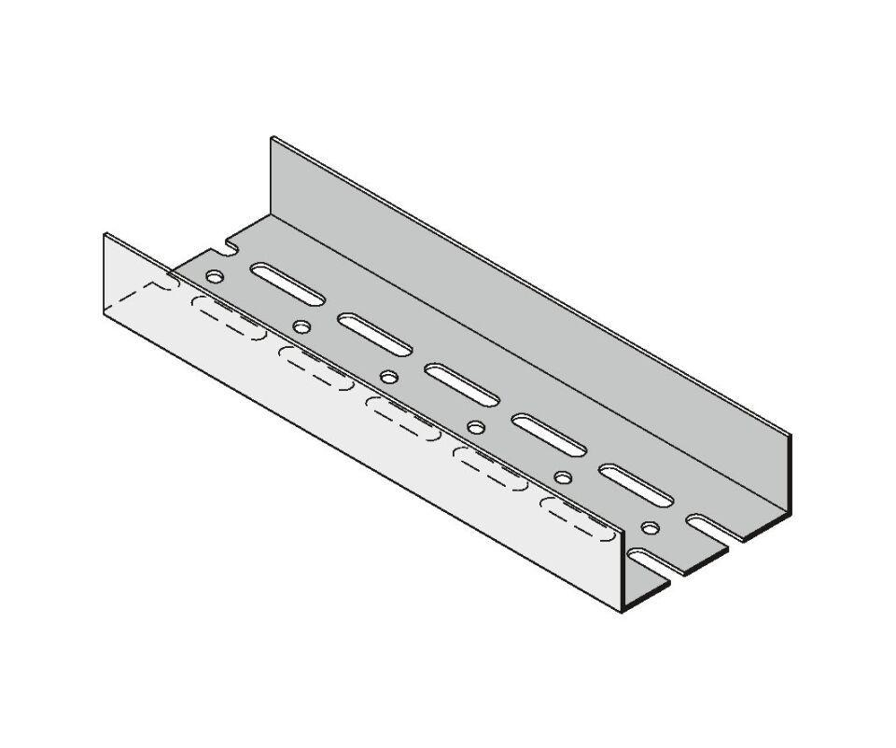

GTIN:

4003982081940

HAN:

00007395

Profilart

Bodenanschlussprofil, Deckenanschlussprofil, Ständerprofil, Tragprofil, Wandanschlussprofil

Profilform

gewölbt

Werkstoff

Stahl

Breite (mm)

100,00

Höhe (mm)

40,00

Länge (mm)

5.000,00

Querschnitt

UA